CENTRO DE EDUCAÇÃO INFANTIL ANJO AZUL
Rua 31 de Março/nº 1508
Lacerdópolis – SC
CEP: 89660 000
Fone: (49) 3552 0279
Coordenadora: Marizane Dall’Orsoletta
E mail: ceianjoazullacerdopolis@gmail.com

ARTES – PROFESSORA ANA CAROLINE
SEMANA: 03/11 Á 06/11
(4 HORAS SEMANAIS- PLATAFORMA/WHATSAPP)
MATERNAL II
SUGESTÃO DE ATIVIDADE:
VAMOS FAZER ATIVIDADE USANDO ÁGUA.
MATERIAIS NECESSÁRIOS:
TAMPINHAS DE GARRAFAS
BACIA
DOIS PALITOS OU VARETAS
EM UM ESPAÇO AMPLO COLOQUE A BACIA COM ÁGUA E ACRESCENTE AS TAMPINHAS, COM DOIS PALITOS OU VARETAS A CRIANÇA VAI TENTAR TIRAR AS TAMPINHAS DE DENTRO DA BACIA.
O DESAFIO É TIRAR TODAS AS TAMPINHAS USANDO SOMENTE OS DOIS PALITOS OU VARETAS.
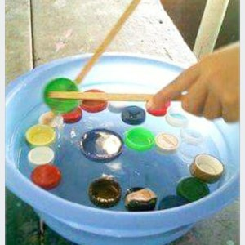 BOA DIVERSÃO!!

